LOGO EMIMI LOGO UCG 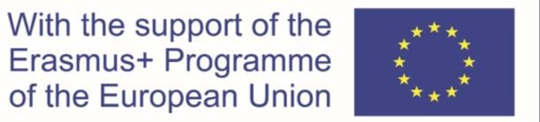

Jean Monnet Module for Multidisciplinary studies on integration and migration through intercultural dialogue
adresa sajta
University of Montenegro
www.ucg.ac.me
Erasmus+ Programme
ERASMUS Jean Monnet LS type I and II
Project Reference: 101047685 ERASMUS-JMO-2021 MODULE

Prijava na Žan Mone modul
Multidisciplinarne studije o integracijama i migracijama
kroz interkulturalni dijalog – EMIMI

(akademska 2022/2023. godina)

Ime i prezime:
Datum rođenja:
Fakultet:
Studijski program:
Stepen studija:
Broj indeksa:
e-pošta:

Navedite motiv upisa na Žan Mone modul EMIMI

popunjenu prijavu poslati na mejl: emimi@gmail.com

